附件：

全电动自行剪叉式高空作业平台的技术要求
一、项目简介
项目名称：全电动自行剪叉式高空作业平台
项目目的：满足高新区厂区照明灯维修更换、厂房房顶线路故障维修和行车故障维修需要
项目预算：总9万元（1台）（含税、含运费）
二、主要技术参数
*1 总体要求：本项目包含的所有设备均需符合国家规定的相关法律条款要求和行业标准要求。需满足（不限于）JB 5320-2000《剪叉式升降台安全规程》；GB 25849-2010《移动式升降工作平台 设计计算、安全要求和测试方法》；JB/T 9229-2024《剪叉式升降工作平台》等标准要求。
2 功能、结构要求：
2.1设备用于室内/室外的物料搬运、设备安装、维修检修等高空作业任务。设备需含有自动刹车系统、坑洞保护装置、紧急下降系统、紧急停止按钮、油管防爆系统、倾斜保护系统、动作蜂鸣等，具备操作灵活、安全可靠等特点。
2.2需有“升高即限行”功能，即：只要平台有升高作业，则限制设备不能行走。
2.3设备主要技术参数
项目 | 技术要求 | 备注
最大工作高度 | ≥10m
设备宽度 | ≤1.2m
内含充电器 | 24V/25A | 参考值，具体由厂家配备
额定载荷 | ≥300kg
收起后高度 | ≤2.2m
最大爬坡能力 | ≥25% | 满载状态
动力类型 | 全电动（蓄电池驱动） | 蓄电池：≥24V/200Ah
2.4主要配置要求：
名称 | 产地
马达 | 进口或国产驰名品牌
制动器 | 进口或国产驰名品牌
手动释放泵 | 进口或国产驰名品牌
阀芯 | 进口或国产驰名品牌
油缸锁止阀 | 进口或国产驰名品牌
接头 | 进口或国产驰名品牌
电磁阀芯 | 进口或国产驰名品牌
电机泵 | 进口或国产驰名品牌
油管 | 进口或国产驰名品牌
充电器 | 进口或国产驰名品牌
蓄电池 | 进口或国产驰名品牌
控制系统 | 进口或国产驰名品牌
台面 | 铺防滑花纹板 2.5mm

2.5设备平面布置示意图
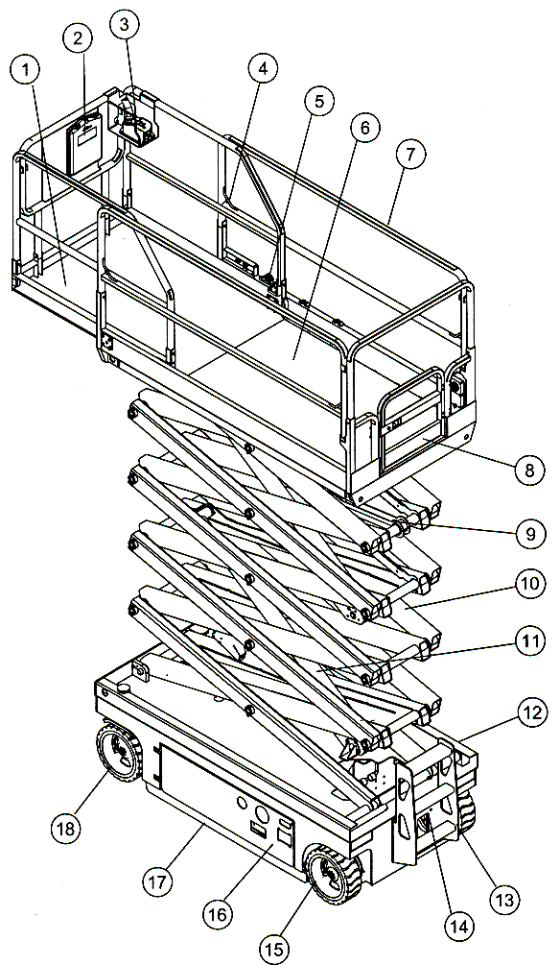
1 延伸平台 2 手册盒
3 平台控制器 4 系索固定点
5 平台延伸释放踏脚板 6 固定平台
7 平台护栏 8 平台入口门
9 安全臂 10 剪叉臂
11 起升油缸 12 地面控制器（在机器对面）
13 入口梯子 14 制动释放泵
15 非转向轮 16 充电器
17 坑洞保护装置 18 转向轮
三、设备验收关注点收点：
主要技术参数按本协议第“二”条内容验收，另外还需符合以下要求：
3.1外观与结构
（1）无运输损伤，结构件无变形、锈蚀，焊缝均匀无裂纹。
（2）液压管路无渗漏，电气线路规范捆扎。
3.2安全装置验证
（1）双限位开关：上升/下降终点自动停止。
（2）倾斜保护：倾斜≥3°时自动切断动作并报警。
（3）应急下降装置：手动泵在断电状态下可安全降落。
3.3文件核查
（1）出厂合格证、CCC认证等。
（2）中文操作手册、电气原理图、液压图。
四、设备技术要求总则
1、本技术要求为最低限度的技术要求，并未对一切技术细节做出规定，也未充分引述有关标准和规范的条文，供应商应保证提供符合或优于本技术规格书和有关工业标准的优质产品。
2、设备节能环保、安全，操作维修方便，造型美观，运行稳定、可靠。
3、设备及其配套的零部件须保证是全新的，零部件、电气元件需选用国际品牌、国内驰名品牌。所用的电气材料必须是中国强制性产品认证（CCC）的产品。
4、设备须包含“以太网接口”或其他数据接口，支持数据采集联网。
5、设备服务要求：供方在按上述供货范围提供设备的同时，须提供与之相应的伴随服务。包括：技术资料、安装调试、现场试运行、技术支持、技术服务、技术培训等，以及在文中未提及的、隐含的其他必须由供方提供的相关服务。
五、售后服务、培训和技术资料等
1.全套设备运输、安装调试均由供货方负责，用户配合。
2.设备到达用户所在地后，在接到用户安装通知后7个工作日内执行免费安装、调试和培训；人员培训是指设备操作培训，直到检测工会操作为止。
3.保修：供方须拥有专业资深维修工程师。在设备保修期内不收取零部件及其它费用（人为损坏因素除外），实行保修服务，并提供设备终身售后服务。
4.设备保修期满之后，应提供广泛而优惠的技术支持及备件的供应。
5.维修响应：接到用户通知后，8小时内做出响应，48小时内给出明确解决方案，遵循尽量在最短时间内为用户解决问题的原则，如需要，在48小时内赶到现场，一般类故障3个工作日内修复，特殊类故障7个工作日内修复。
6.提供壹套使用说明书。说明书满足使用、维护、保养、操作、安全、安装、调整的需要、装订整齐规范。
7.提供出厂合格证明、装箱清单以及其他相关资料。
*文件资料：提供中文版设备操作和维护手册、PLC编辑软件控制程序、电气控制原理图、装配结构图、自制易损备件图等资料电子版及纸制版一套。（软件部分电子版即可，可根据设备及厂家进行选择）

